Dodatečné informace k zadávací dokumentaci č. 3

Obec Hazlov
Hazlov 31, 351 32 Hazlov

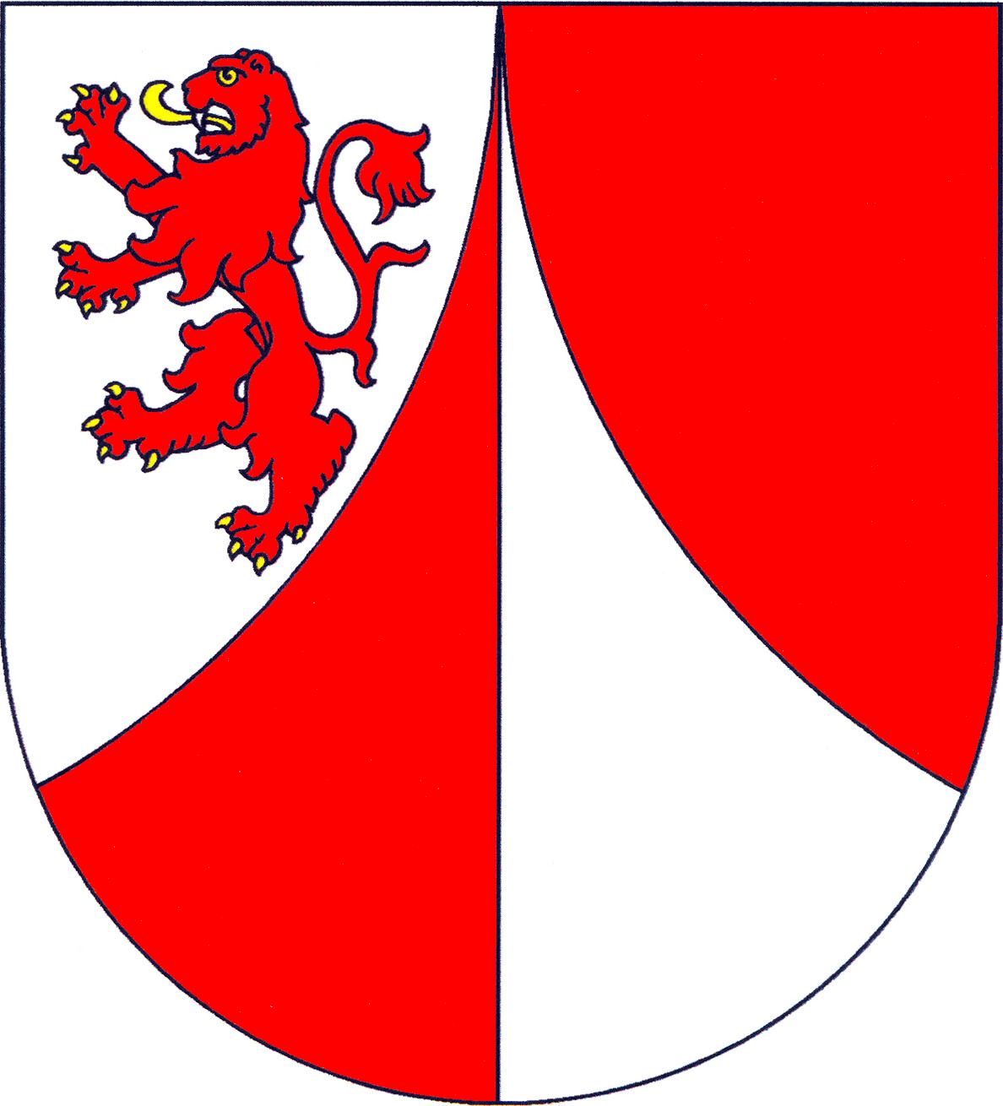

tímto poskytuje

DODATEČNÉ INFORMACE

k veřejné zakázce malého rozsahu na stavební práce
zadávanou mimo režim zákona č. 137/2006 Sb., o veřejných zakázkách, ve znění pozdějších předpisů (dále jen „zákon“)
a v souladu s Pokyny pro zadávání zakázek v rámci Regionálního operačního programu NUTS II Severozápad pro období 2007-2013

„Víceúčelové hřiště v parku - Hazlov“

Tyto dodatečné informace budou zaslány všem dodavatelům, kteří požádali o poskytnutí zadávací dokumentace nebo kterým byla zadávací dokumentace poskytnuta a dále budou uveřejněny na profilu zadavatele. Z povahy dodatečných informací viz. níže, nebude zadavatel prodlužovat termín pro podání nabídek.
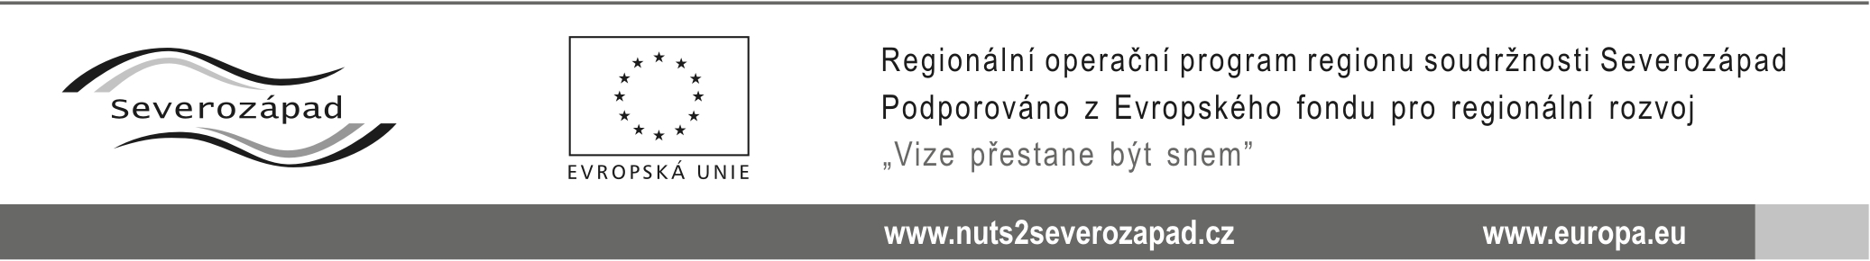

Dodatečné informace č. 3:

Dne 02.10.2014 zadavatel obdržel následující dotaz k zadávací dokumentaci, a to:

Dotaz č. 1
Dobrý den,
Žádáme Vás o vyjasnění rozporu v technické zprávě na akci:

„Hazlovské víceúčelové hřiště v parku“

Nejprve zpráva uvádí:

Skladba hřiště
Skladba plochy hřišť v kruhových úsečích byla navržena s vodopropustným umělým jednovrstvým povrchem označení EPDM z pryžového plnobarevného granulátu EPDM

Následně je uveden podrobný popis (s 2-vrstvým PU povrchem):

Plocha hřiště 968 m2:
• Umělý dvouvrstvý pružný vodopropustný strukturovaný povrch pro atletiku na bázi EPDM s parametry odpovídajícími ČSN EN 14877 a atestu IAAF.
• Celková tloušťka sportovního povrchu: 13 mm.
• Spodní vrstva: granulát černé barvy o frakci 1–4 mm a bezbarvé polyuretanové pojivo, tl. 11 mm, pokládka pomoci finišeru.
• Horni vrstva: nástřik směsi pojiva, polyuretanové barvy a jemného plnobarevného gumového granulátu

Odpověď k dotazu č. 1
Zadavatel požaduje jednovrstvý pružný vodopropustný strukturovaný povrch na bázi EPDM.

Ostatní požadavky zadavatele na zpracování nabídky uvedené ve Výzvě k podání nabídek a zadávací dokumentaci, zůstávají beze změny.

V Hazlově, dne 03.10.2014.

Lenka D V O Ř Á K O V Á, v. r.
starostka města, (za zadavatele)

